Комплексный центр социального обслуживания населения «Ирбейский»
приглашает пройти социальную реабилитацию граждан, зависимых от психоактивных веществ, после прохождения лечения и медицинской реабилитации.
Целью реабилитационного процесса

снижение негативных последствий травмирующего опыта и интегрирование граждан в социум.

Социальная реабилитация включает в себя:

- предоставление социально-психологических услуг, предусматривающих оказание помощи в коррекции психологического состояния больных наркоманией для адаптации в социальной среде, в том числе оказание психологической помощи анонимно с использованием телефона доверия;
- предоставление социально-педагогических услуг, направленных на профилактику отклонений в поведении и развитии личности больных наркоманией, формирование у них позитивных интересов (в том числе в сфере досуга), организацию их досуга, оказание помощи семье в воспитании детей;
- предоставление социально-трудовых услуг, направленных на оказание помощи в трудоустройстве больных наркоманией и в решении других проблем, связанных с их трудовой адаптацией;
- предоставление социально-правовых услуг, направленных на оказание помощи в получении юридических услуг, в том числе бесплатно, в защите прав и законных интересов получателей социальных услуг - больных наркоманией, в восстановлении и оформлении утраченных документов;
- оказание государственной социальной помощи больным наркоманией на основании социального контракта.

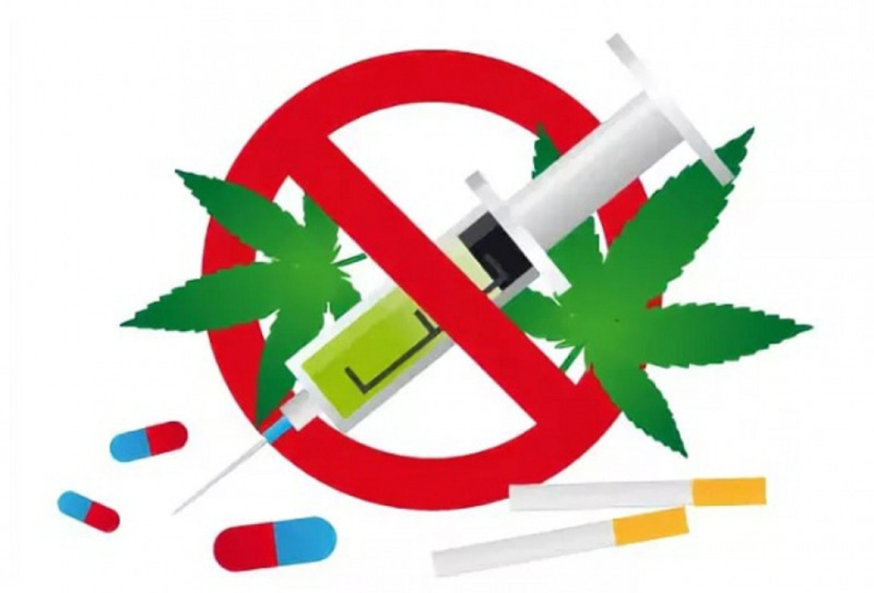

Документы необходимые для социальной реабилитации:

- Паспорт;
- СНИЛС;
- Справка о составе семьи;
- Заключение медицинской организации о наличии (об отсутствии) противопоказаний для предоставления социальных услуг в полустационарной форме;
- Заключение (справка) медицинской организации о получение наркологической помощи (лечении, реабилитации).

Если для реабилитации человеку необходимо обращение в специализированные центры реабилитации, то вы можете обратиться в Центр социальной помощи «Ковчег»
https://rckovcheg.ru/
info@rckovcheg.ru

Тел. +7-923-355-34-04
(бесплатно и круглосуточно)

Наши специалисты:

Заведующий отделения:
Сержина Ольга Викторовна
тел. (839174) 31-4-69

Социальный педагог:
Вернигорова Кристина Васильевна
тел. (839174) 30-0-01;

Специалист по комплексной реабилитации Ларионова Любовь Егоровна
тел. (839174) 31-4-69;

Специалист по социальной работе:
Котова Юлия Александровна
Психолог:
Вернигорова Кристина Васильевна
тел. (839174) 30-0-01;
Музыкальный руководитель:
Кригер Елена Юрьевна
тел. (839174) 31-4-69

Мы поддержим вас в трудный момент и поможем вернуться к счастливой полноценной жизни без зависимостей
Телефон доверия 8 (391)74 30-0-01

Наши контакты

Ирбейский район,
с. Ирбейское, ул. Ленина, 29

Часы работы

- Понедельник-Четверг: с 8.00 до 16.15
- Пятница: с 8.00 до 16.00,
- Перерыв: с 12.00-13.00
- Выходной: суббота-воскресенье

Телефон для записи на приём
8 (391)74-31- 4 69

e-mail: mbusson@yandex.ru

Мы социальных сетях
VK https://vk.com/kcson_irbeyskoe

Раздел на сайте
https://kcson-irba833.ru/социальная-реабилитации-граждан-бол/

Краевое государственное бюджетное учреждение социального обслуживания «Комплексный центр социального обслуживания населения «Ирбейский»

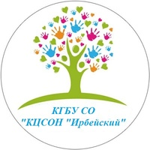
Социальная реабилитация: путь к новой жизни

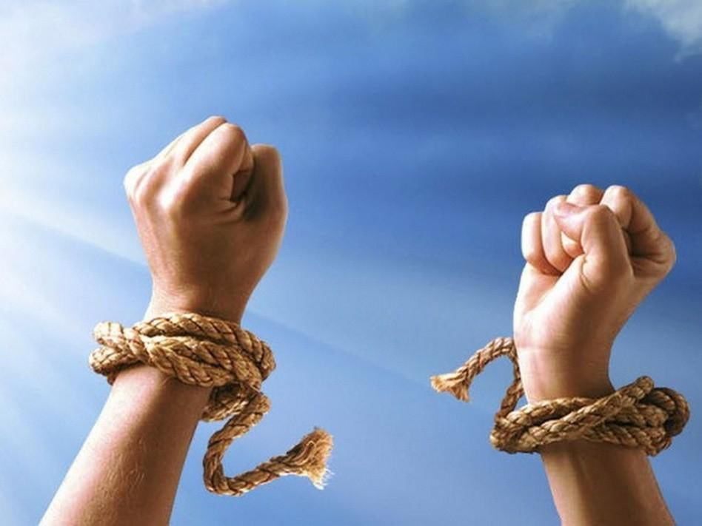

2025 г.

